17 февраля 2016 года состоялось заседания постоянной комиссии Думы по социальной политике, защите прав граждан и охране окружающей среды.
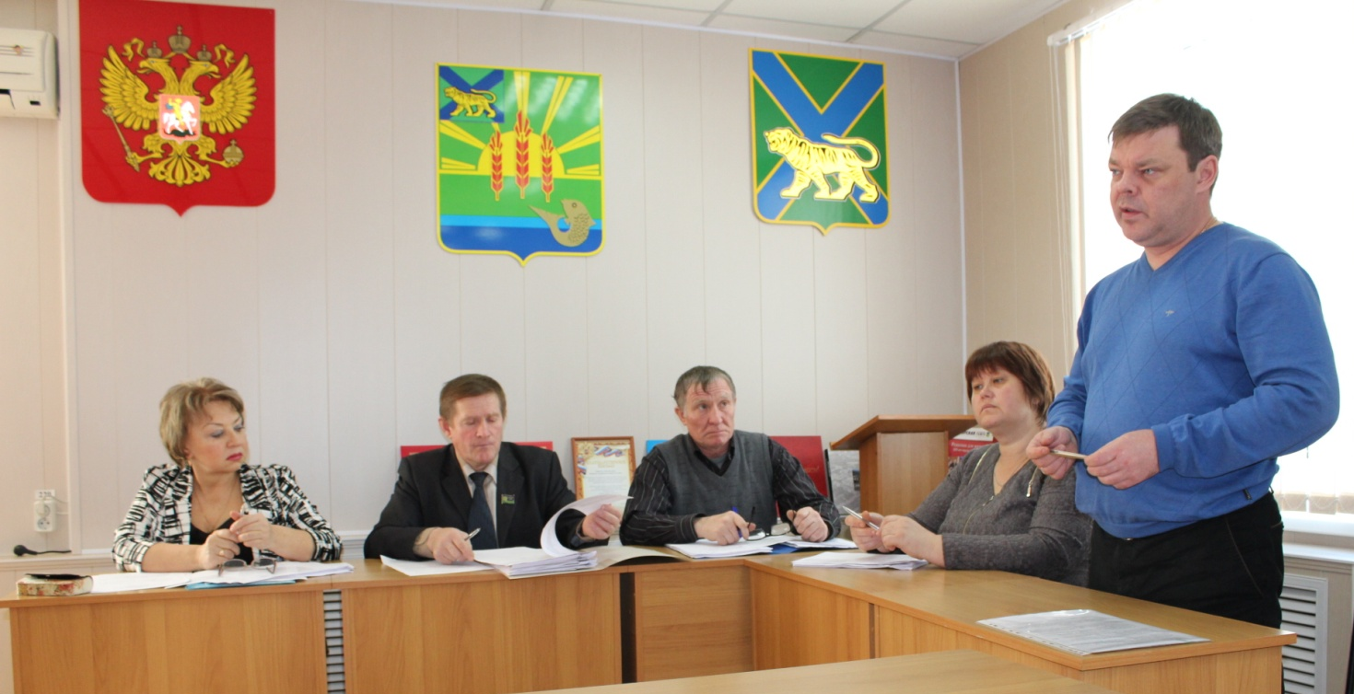
На первом в этом году заседании комиссии были рассмотрены вопросы, затрагивающие проблемы здравоохранения и образования.
Перед депутатами выступила заместитель Главного врача «Ханкайской ЦРБ» Елена Викторовна Зимница с информацией по обеспечению жителей района льготными медикаментами. Она доложила о том, что Программа обеспечения населения лекарственными средствами рассчитана на граждан, сохранивших право на бесплатное лекарственное обеспечение и включенных в Федеральный регистр. На 2016 г. в Ханкайском районе сохранило право на лекарственное обеспечение 350 граждан. Заявка на лекарственные препараты и изделия медицинского назначения, а также специализированные продукты лечебного питания для детей-инвалидов на 2016 год сформирована в соответствии с Федеральным законом от 17 июля 1999 года №178-ФЗ «О государственной социальной помощи». Шаблон заявки на лекарственные препараты предоставляет в лечебное учреждение Департамент здравоохранения Приморского края. Производить коррекцию шаблона, убирать и добавлять строки лечебным учреждением не разрешено. Лекарственные препараты, включенные в заявку определены Перечнем, утвержденным распоряжением Правительства Российской Федерации от 30.12.2014 № 2782-р. Сумма заявки медицинской организации не должна превышать лимита, рассчитанного медицинской организацией исходя из:
- численности граждан, включенных в Федеральный регистр лиц, имеющих право на получение государственной социальной помощи, и не отказавшихся от получения социальной услуги в виде обеспечения лекарственными средствами на 2016 год и прикрепленных к медицинской организации;
- проекта норматива финансовых затрат на одного гражданина, получающего государственную социальную помощь в виде социальной услуги в месяц на 2016 год в размере 758 руб.
За 2015 год – 313 человек воспользовались правом выписки рецептов на бесплатные лекарственные препараты, выписано 4383 рецепта. За выпиской рецептов в системе ОНЛС обращаются к участковому терапевту.
Выдача льготных лекарственных препаратов, осуществляется в Ханкайском районе единственной аптекой ООО «Восточная аптечная сеть», расположенной по адресу: с. Камень-Рыболов, ул. Октябрьская, 5. Представители аптечной сети также приглашались на заседание комиссии, но руководство ООО «Восточная аптечная сеть» отказалось давать какую либо информацию по данному вопросу.
Следующим вопросом депутаты рассмотрели письмо директора МКОУ СОШ № 5 с. Ильинка В.А. Ефремова о выделении денежных средств на установление фотолюминесцентной эвакуационной системы. Начальник управления народного образования Администрации Ханкайского муниципального района А.Н. Гурулев дал разъяснения по данному вопросу. Он сказал о том, что деньги на установление фотолюминесцентной эвакуационной системы, выделены в бюджете для каждой школы отдельно. Руководители образовательных учреждений могут самостоятельно начать работы по установлению таких систем. Управление народного образования планирует централизовано осуществлять установление фотолюминесцентной эвакуационной системы по всем образовательным учреждениям района к новому учебному году.
Председатель Думы Елена Никифоровна Литовченко доложила депутатам об изменениях, которые планируется внести в некоторые муниципальные программы. Депутаты комиссии приняли к сведению данную информацию.
В заключении депутаты подробно обсудили проект нового Положения о постоянных комиссиях Думы.

